3.1.2 Логічне проектування структур даних

UML-діаграму концептуальних класів перетворено в опис структур даних з використанням моделі, яка була обрана в концептуальному описі архітектури ПП. На рисунку 3.2 представлено дану діаграму.

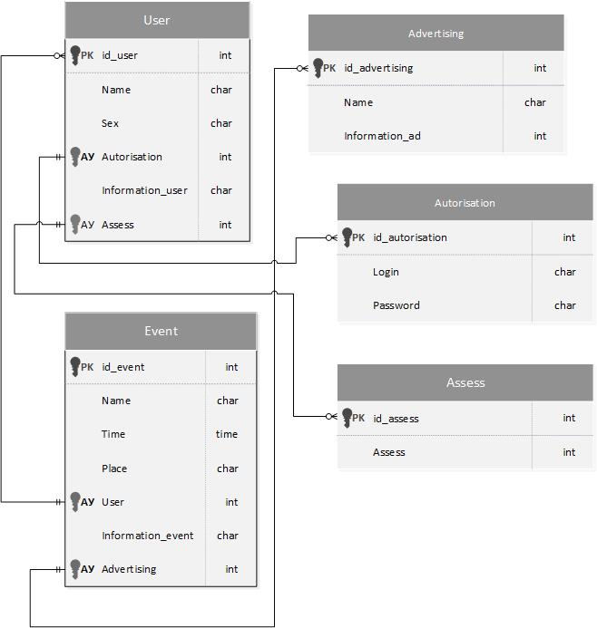

Рис. 3.1.2 – діаграма логічного проектування даних